δ函数。

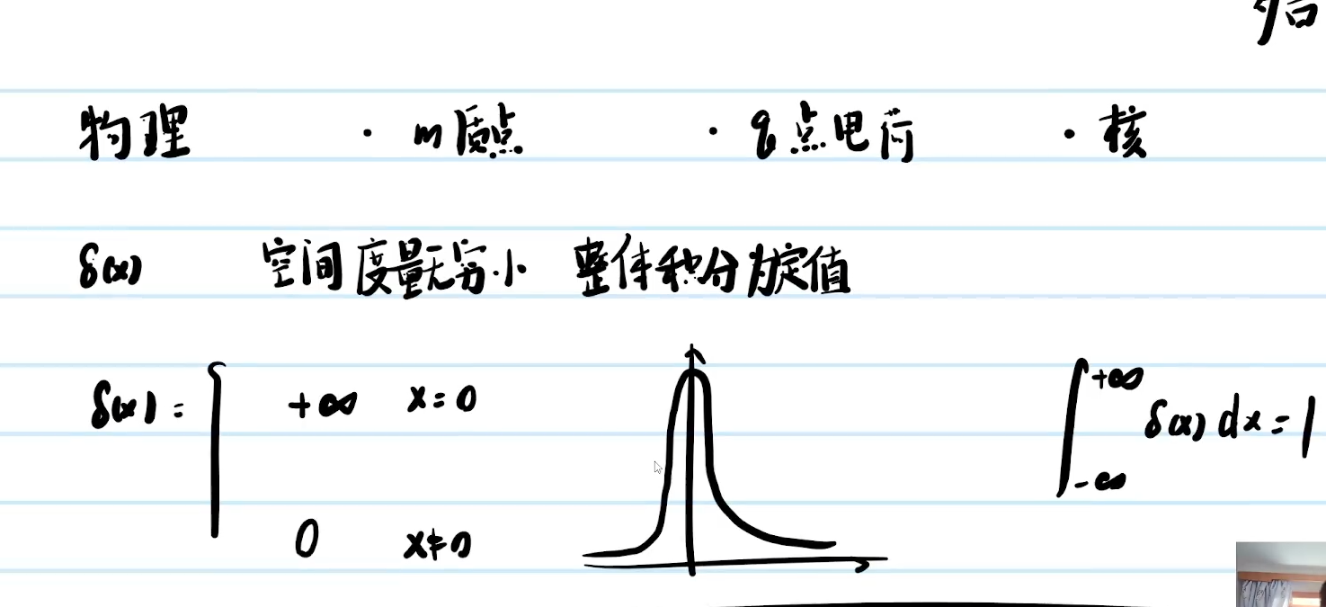

在x处趋于正无穷，别的地方趋于0，正无穷到负无穷积分为1。



弱收敛，f（x）趋近去f（x0）那么，x趋近于x0。这个是反推回去的。

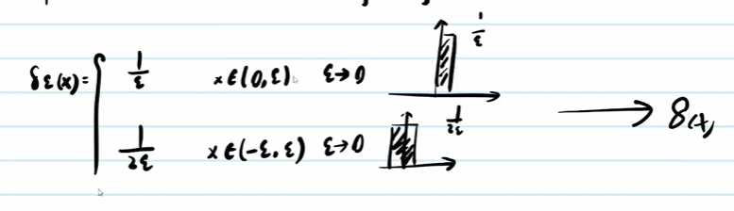

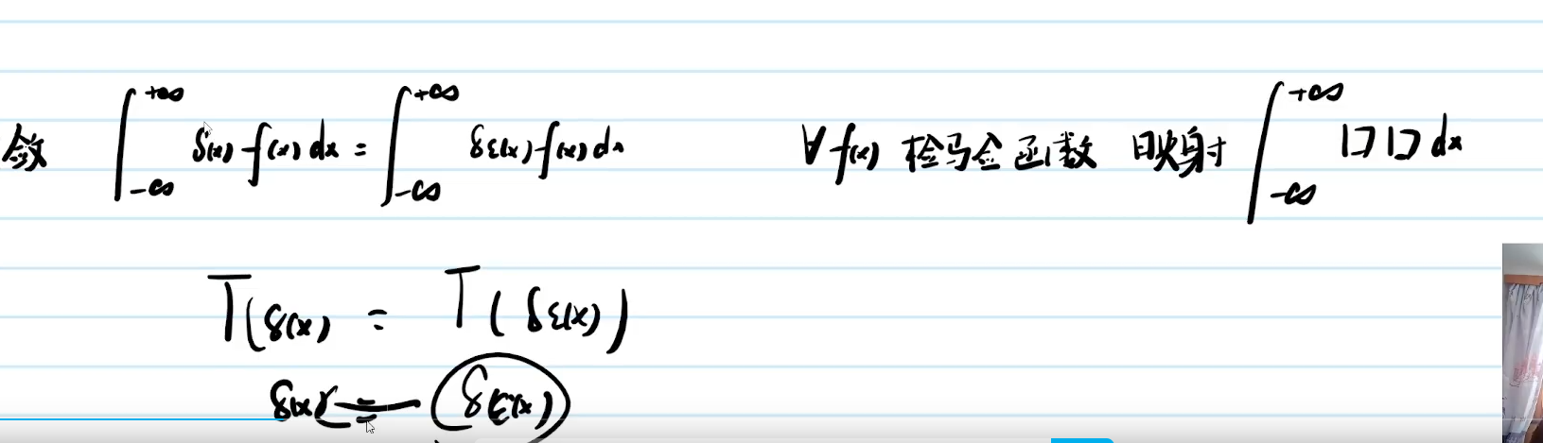

有了上面的T等于T

下面的δε映射到δ。

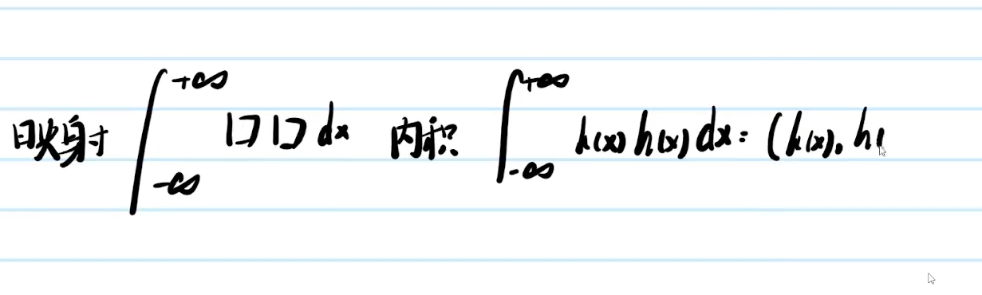

检验函数，实际上为内积。

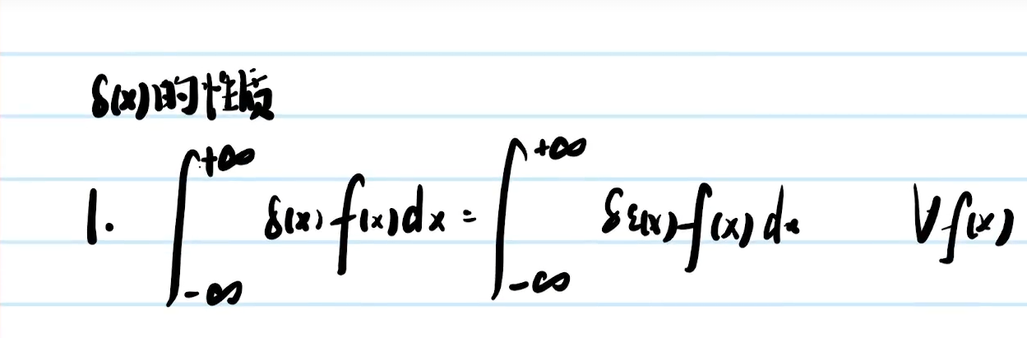

δ等于δε。

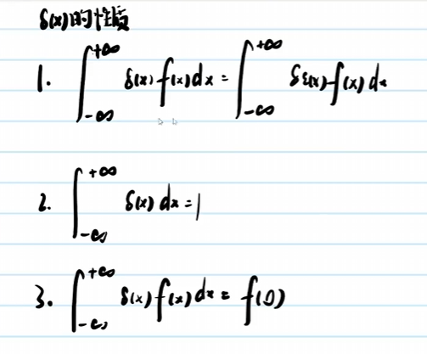

等于f（0）。

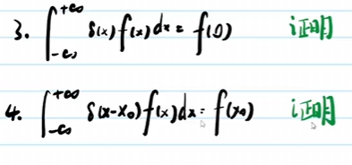

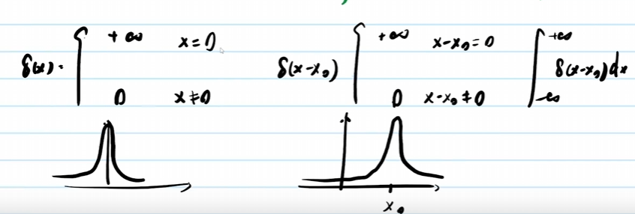

-x0等于做了一个平移。

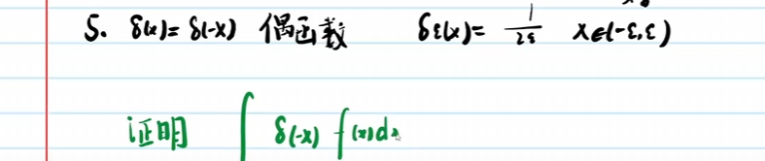

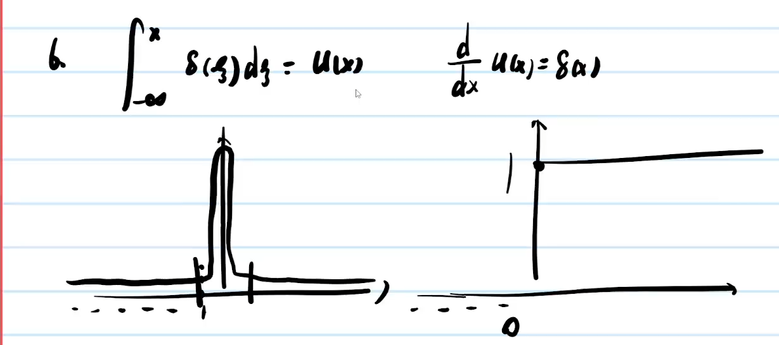

阶跃函数。

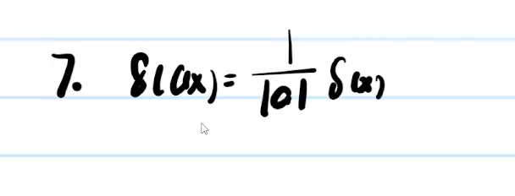

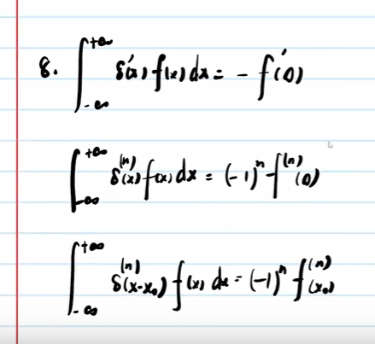

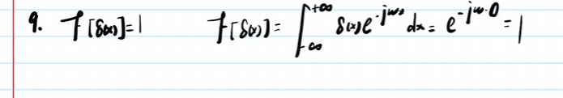

佛里叶变换为1

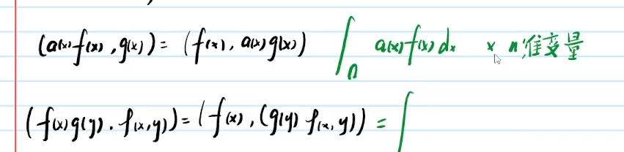

乘子运算，和直积运算。

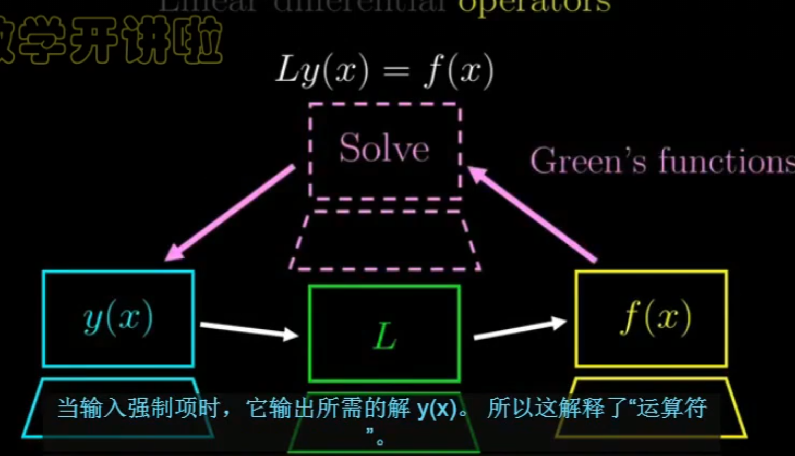

格林函数。从fx恢复y（x）

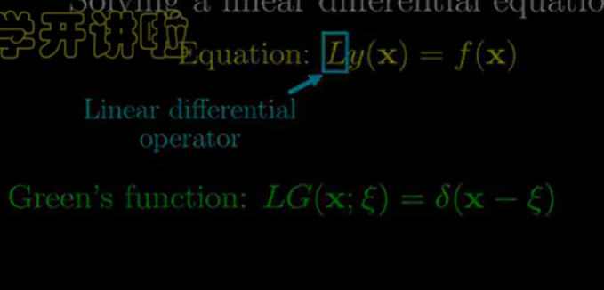

找到格林函数。

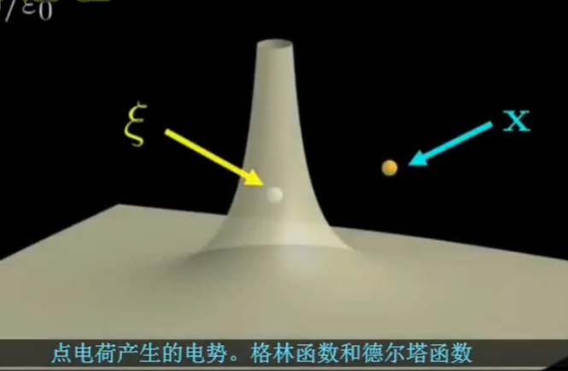

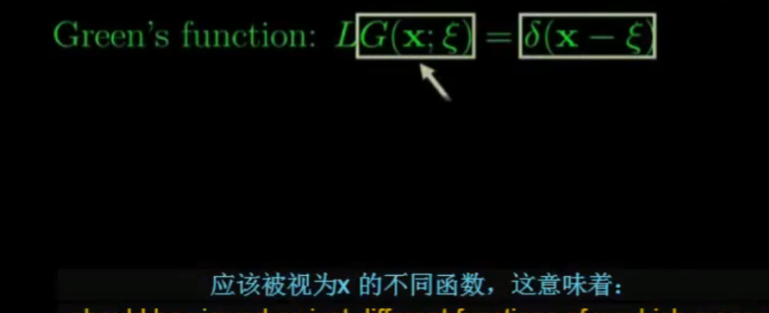

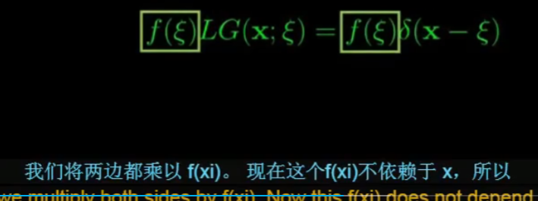

F（xi）不依赖x，对L来说可以视为常数。

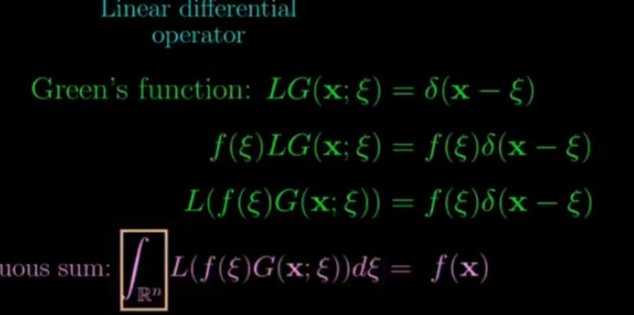

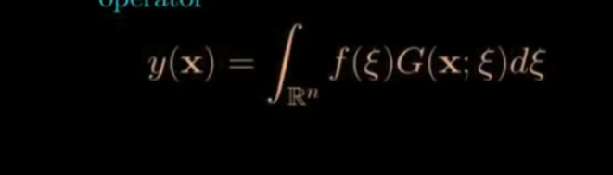

L. Pilozzi, F. A. Farrelly, G. Marcucci, and C. Conti, “Machine learning inverse problem for topological photonics,” Communica- tions Physics, vol. 1, no. 1, pp. 1–7, 2018.